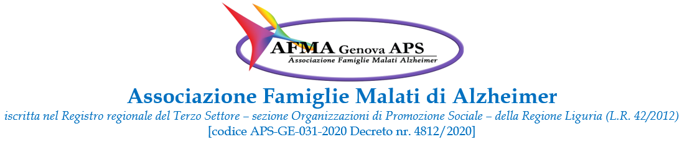

DOMANDA DI AMMISSIONE
A SOCIO
DI AFMA GENOVA APS

Al Presidente

Il/la Sottoscritto/a Cognome ……………………………………………………………………………….
Nome …….…………………………………………………………………………………………………….

Luogo e data di nascita .…………………………………………...................................................................
Codice Fiscale .…..………………………………………………………….....................................................
Doc. di riconoscimento (tipo e n°) …….…………………………………………………………………….
Rilasciato da ………………………………………… il …………………………..........................................
Res. Via/P.zza …………………………………………… n°civ/int. …….….............................................
CAP ………………… CITTA’ ..……………………………………………………………………………...

Tel. fisso/cellulare………………………………………………….…………………………………………
Indirizzo di posta elettronica…………………………………...…………………........................................
Chiede di essere ammesso tra i soci di AFMA Genova APS e dichiara di aver letto lo Statuto dell’Associazione, consultabile sul sito www.afmagenova.org. Si impegna a versare la quota annua di iscrizione ed autorizza il trattamento dei propri dati personali ai sensi del Codice Privacy – DLgs 101/2018 fornendo il consenso.

Data ……………… Firma ………………………………..
Si rilascia tessera n° …………... per oblazione €………
Socio presentatore o add. segreteria ……………………

RICORDA CHI NON RICORDA
AFMA Genova APS – C.F. 95108370107 - Sede Legale via Vado 16A, 16154 Genova
Presidenza 335/7297851 – Segreteria 345/3057155 – sito: www.afmagenova.org – email : afmagenovaonlus@gmail.com

TUTELA DELLE PERSONE E DI ALTRI SOGGETTI RISPETTO AL TRATTAMENTO DEI DATI PERSONALI

Gentile volontario/a /socio,
l’Associazione…AFMA GENOVA APS tratterà i Tuoi dati personali nel rispetto del Regolamento UE 2016/679 e del dlgs 101/2018, esclusivamente per lo svolgimento dell’attività istituzionale e per la gestione del rapporto associativo, ed in particolare per:
- comunicazioni in merito alle attività sociali ed istituzionali, la convocazione alle assemblee e altri organi di cui eventualmente sarai membro.
- il pagamento della quota associativa o altri versamenti collegati ad attività sociali da te fruite
- l’adempimento degli obblighi di legge e assicurativi
- l’invio di materiale informativo relativo alle attività sociali
I trattamenti saranno svolti e i dati conservati da incaricati autorizzati, in forma cartacea e informatica.
I dati non saranno comunicati a terzi e non saranno diffusi, fatto salvo il caso di attività collegate allo scopo sociale, di cui ti verrà data tempestiva informazione a che tu possa eventualmente negare il consenso al trattamento. In questo caso i tuoi dati potranno essere o trasferiti verso interlocutori dell'associazione situati in paesi dell’Unione Europea o verso paesi terzi o verso un’organizzazione internazionale, nell’ambito delle finalità associative quali la partecipazione a progetti internazionali o altre attività coerenti con lo spirito e le finalità dell'associazione.
Si fa presente che i locali sono sottoposti a impianto di videosorveglianza ai sensi dell’art.4, comma 3, della legge n.300/1970. Si informa che occasionalmente potranno essere effettuate riprese video e fotografiche allo scopo di divulgare sui canali social a titoli gratuito e senza scopo di lucro le attività dell’Associazione.
Si fa presente, comunque che, ai sensi del GDPR, richiamato dal dlgs 101/2018, i dati sensibili possono essere oggetto di trattamento anche senza consenso, previa autorizzazione del Garante quando il trattamento è effettuato da associazioni, enti od organismi senza scopo di lucro, anche non riconosciuti per il perseguimento di scopi determinati e legittimi individuati dall’atto costitutivo, dallo statuto o dal contratto collettivo, relativamente ai dati personali degli aderenti o dei soggetti che in relazione a tali finalità hanno contatti regolari con l’associazione, ente od organismo, sempre che i dati non siano comunicati all’esterno o diffusi e l’ente, associazione od organismo determini idonee garanzie relativamente ai trattamenti effettuati, prevedendo espressamente le modalità di utilizzo dei dati con determinazione resa nota agli interessati all’atto dell’informativa ai sensi dell’articolo 13”.
L’indicazione del nome, codice fiscale, data di nascita, indirizzo, telefono e-mail è, per la nostra associazione, necessaria per la gestione del rapporto associativo e per l’adempimento degli obblighi di legge. L'associazione persegue la politica della minimizzazione dei dati, evitando di richiederti dati personali che non siano strettamente necessari al perseguimento dello scopo sociale.
Al momento della cessazione del rapporto associativo, i dati non saranno più trattati e saranno conservati esclusivamente nel libro soci cartaceo custodito presso l’Associazione.
Diritti dell’interessato. Nella qualità di interessato, Ti sono garantiti tutti i diritti specificati all’art. 15 GDPR, tra cui il diritto all’accesso, rettifica, cancellazione, limitazione e opposizione al trattamento dei dati, di revocare il consenso (ove prestato) al trattamento (senza pregiudizio per la liceità del trattamento basata sul consenso acquisito prima della revoca), di proporre reclamo al Garante per la Protezione dei dati personali. L’esercizio dei diritti può essere esercitato mediante comunicazione scritta da inviare alla pec afmagenovaonlus@pec.it o alla mail afmagenovaonlus@gmail.com o mediante lettera raccomandata a/r presso la sede dell’Associazione, Via Vado, 16A – 16154 Genova.
Titolare del trattamento è l’associazione di volontariato “AFMA GENOVA APS”, con sede a GENOVA pec afmagenovaonlus@pec.it, mail afmagenovaonlus@gmail.com
Il titolare L’interessato
(per presa visione)

RICORDA CHI NON RICORDA
AFMA Genova APS – C.F. 95108370107 - Sede Legale via Vado 16A, 16154 Genova
Presidenza 335/7297851 – Segreteria 345/3057155 – sito: www.afmagenova.org – email : afmagenovaonlus@gmail.com

